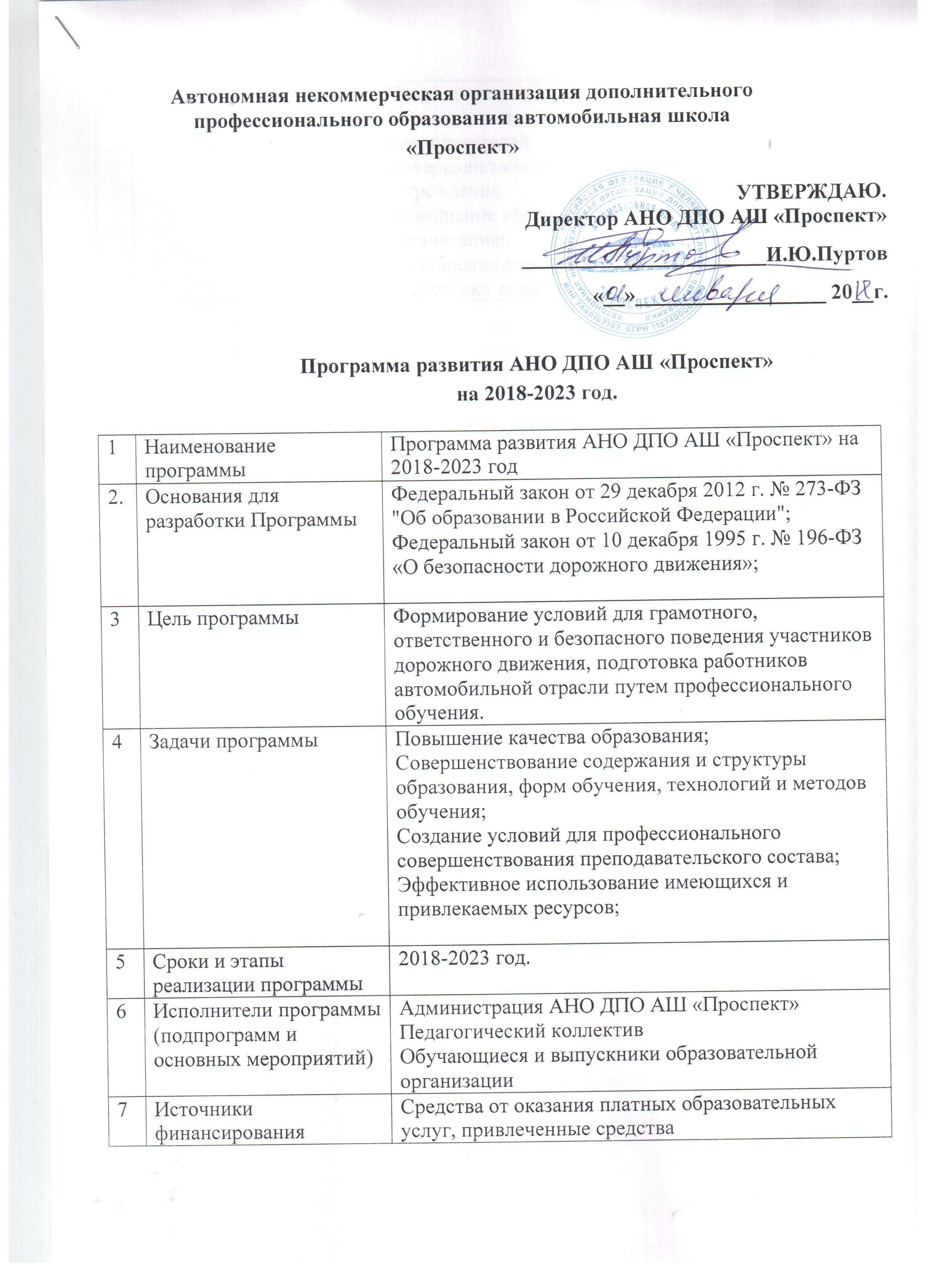Автономная некоммерческая организация дополнительного профессионального образования автомобильная школа

«Проспект»

УТВЕРЖДАЮ.
Директор АНО ДПО АШ «Проспект»
_______________________И.Ю.Пуртов
«__»__________________ 20__г.

Программа развития АНО ДПО АШ «Проспект»

на 2018-2023 год.

1 | Наименование  программы | Программа развития АНО ДПО АШ «Проспект» на 2018-2023 год
2. | Основания для разработки Программы | Федеральный закон от 29 декабря 2012 г. № 273-ФЗ "Об образовании в Российской Федерации"; Федеральный закон от 10 декабря 1995 г. № 196-ФЗ  «О безопасности дорожного движения»;
3 | Цель программы | Формирование условий для грамотного, ответственного и безопасного поведения участников дорожного движения, подготовка работников автомобильной отрасли путем профессионального  обучения.
4 | Задачи программы | Повышение качества образования;  Совершенствование содержания и структуры образования, форм обучения, технологий и методов обучения;  Создание условий для профессионального совершенствования преподавательского состава; Эффективное использование имеющихся и привлекаемых ресурсов;
5 | Сроки и этапы реализации программы | 2018-2023 год.
6 | Исполнители программы (подпрограмм и основных мероприятий) | Администрация АНО ДПО АШ «Проспект»  Педагогический коллектив  Обучающиеся и выпускники образовательной организации
7 | Источники финансирования | Средства от оказания платных образовательных услуг, привлеченные средства
8 | Ожидаемые конечные результаты реализации программы | Повышение качества обучения;  Повышение профессиональной компетентности преподавателей;  Совершенствование материально-технической базы Учреждения;  Повышение эффективности системы управления организацией.  Расширение видов реализуемых программ подготовки водителей различных категорий.

С целью улучшения качества обучения планируем

- развитие системы качества образования и контроля ее эффективности;
- увеличить набор обучения учеников на 20%
- использование современных образовательных технологий;
- эффективно использовать информационно-коммуникационные технологи как фактор повышения качества образования;
- формирование престижности Автошколы для потенциальных слушателей и потребителей образовательных услуг.
Согласно программе планируем больше использовать учебно- материальную базу организации, осуществляющей образовательную деятельность. Создание таких условий позволит привлечь в Автошколу новых слушателей и поможет создать конкурентные преимущества.
Важными задачами Автошколы в современных условиях становятся: создание условий для реализации образовательных программ по различным формам обучения, востребованных на рынке образовательных услуг; создание мобильного учебного заведения, способного быстро адаптироваться к изменяющимся условиям и реагировать на запросы потенциальных потребителей.
К основным направлениям развития программы Автошколы относятся:
- Повышение качества обучения;
- Повышение профессиональной компетентности педагогического состава Автошколы;
- Совершенствование материально-технической базы Учреждения;
- Повышение эффективности системы управления организацией;
- Расширение видов реализуемых программ подготовки водителей различных категорий и подкатегорий.
Программа развития Автошколы состоит из перечня мероприятий по направлениям развития основных показателей, характеризующих динамику её развития, механизма выполнения программы. Кроме того, для успешного выполнения комплексной программы необходимо формирование перспективных планов развития, предусматривающих мероприятия по отдельным аспектам деятельности Автошколы.

Мероприятия программы развития автошколы

№  п\п | Мероприятие | Срок  реализации
1. Повышение качества обучения
1.1 | Обеспечение учебного процесса нормативными  документами: примерные программы дисциплин и профессиональных модулей | По мере необходимости
1.2 | Разработка и коррекция рабочих программ и  календарно-тематических планов для обеспечения учебного процесса | Постоянно
1.3 | Пополнение библиотечного фонда Автошколы | 2018-2023
1.4 | Опубликование учебных пособий, методических рекомендаций на официальном Интернет-сайте Автошколы. | Постоянно
2. Создание системы контроля качества обучения
2.1 | Осуществление анализа результатов сдачи экзаменов на право управления транспортными средствами в Госавтоинспекции (в том числе в привязке к проводившим обучение преподавателям и мастерам  производственного обучения) | Ежеквартально
2.2 | Внедрение системы оценки качества обучения  слушателями Автошколы | 2018-2023
3. Повышение профессиональной компетентности педагогического
состава Автошколы
3.1. | Направление преподавательского состава на курсы повышения квалификации | 2018-2023 (не  реже 1 раза в 3 года)
3.2. | Проведение в Автошколе семинаров с преподавательским составом по актуальным вопросам обучения | 2018-2023 (не  реже 2 раз в год)
3.3. | Участие руководящего и преподавательского состава в семинарах, конференциях, проводимых по тематике  подготовки водителей транспортных средств | 2018-2023
4. Совершенствование материально-технической базы Автошколы
4.1. | Обеспечение каждого места ведения образовательной деятельности в соответствии с перечнем учебного оборудования, указанного в Примерных программах  подготовки водителей | Постоянно по мере необходимости

4.2. | Оснащение современным учебно-производственным, компьютерным оборудованием и программным обеспечением, внедрение современных  образовательных программ и обучающих технологий | 2018-2023
4.3. | Обновление всех стендов, наглядных пособий, макетов | По мере  необходимости
5. Повышение эффективности системы управления организацией
5.1. | Внедрение системы информирования обучающихся об учебных и иных мероприятиях на официальном  интернет-сайте Автошколы | 2018-2023 год
5.2 | Обеспечение обязательной публичной отчетности  Автошколы | постоянно
5.3 | Проведение рекламных кампаний в сети Интернет и в районах осуществления образовательной деятельности | 2018-2023

